Como usar a formatação de campos
Abra a Toolbox, posicione o mouse no final da toolbox e clique com o botão direito do mouse, escolha a opção “add tab”
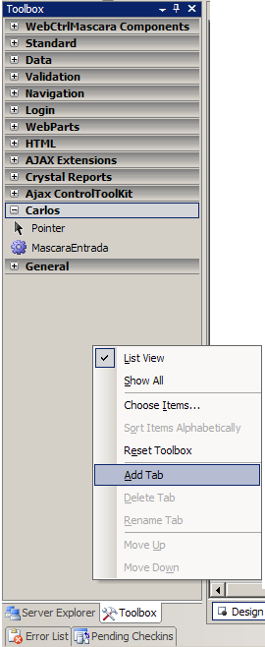
Clique aqui com o botão direito do mouse, e o seguinte menu aparecerá.

A seguinte tela se abrirá :
Digite: TextBoxFormatado
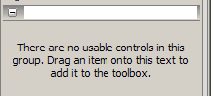

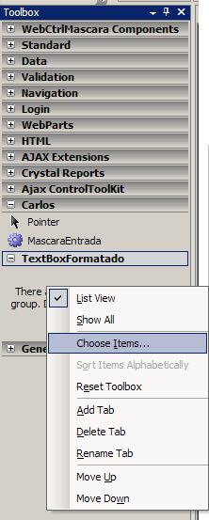
Clique com o botão direito do mouse nesta região e escolha a opção Choose Items.

A seguinte tela se abrirá :
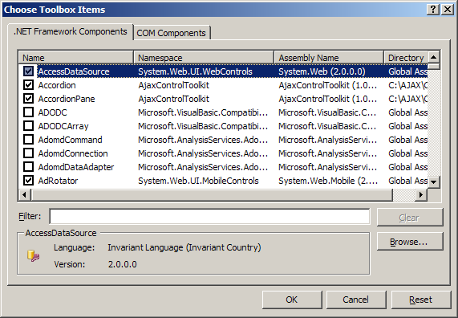
Selecione o botão Browse, a seguinte tela se abrirá:
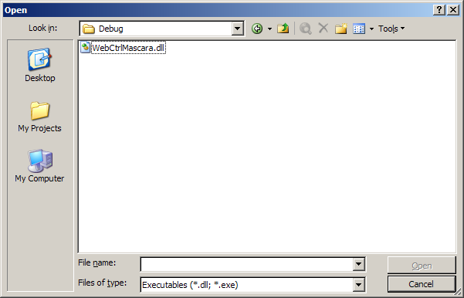

Selecione a DLL WebCtrlMascara.dll e pressione o botão Open.
A tela ficará da seguinte forma:
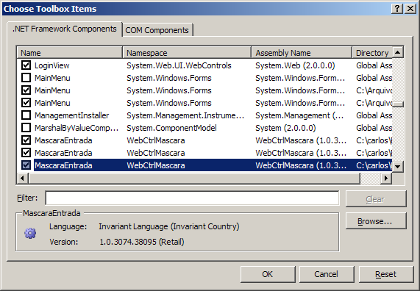
Pressione o botão OK.
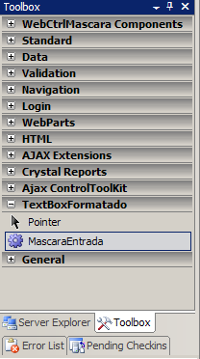
Insira este componente ao invés de inserir um textbox comum.

- A formatação do campo é feita clicando sobre o campo e alterando a propriedade mascara.
- No source do seu formulário, alterar a tag body para impedir que textos sejam colados nos campos formatados, descaracterizando assim uma correta formatação:
<body onpaste="return false" oncontextmenu="return false" >"

- Adicione o seguinte arquivo ao seu projeto mascara.js para que as mascaras possam funcionar.

Diretórios
- TesteMascara – Exemplo de como usar o componente
- WebCtrlMascara – Componente de marcara

